En cada paso de la práctica demuestra que se ha realizado.

- Crea dentro de tu home una carpeta llamada midirectorio.
- Crea el siguiente directorio de carpetas y ficheros dentro de la carpeta creada:

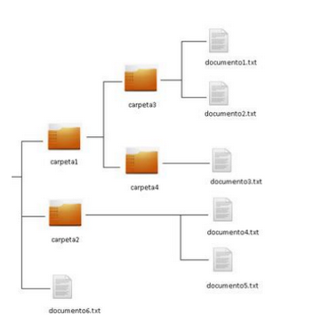

- Crea en cada carpeta al menos un fichero con extensión .gif con el nombre de un animal. Ejemplo: gato.gif

- Dentro del documento1.txt guarda tu nombre y apellidos.

- Modifica la fecha de modificación del fichero documento1.txt a:
- Año: 2016
- Mes: 05
- Día: 24
- Hora: 14:25

- Renombra el fichero documentos5.txt por docu5ren.txt

- Usando rutas absolutas, copia solo los ficheros txt de la carpeta3 a la carpeta4

- Desde la carpeta 3 y usando rutas relativas, copia solo los ficheros gif de la carpeta3 a la carpeta4

- Copia la carpeta1 dentro de la carpeta2.

- Borra la carpeta1 original.

- Mueve los ficheros de la carpeta 3 a la carpeta 4. Tiene que indicar al usuario si desea sobrescribir los ficheros.

- Crea una carpeta llamada movidos en la carpeta 3. Mueve la carpeta 4 entera a la carpeta movidos creada.

- Desde la carpeta midirectorio encuentra los ficheros que cumplan todos estos requisitos:
- Empiezan con una letra, su tercera letra es una c y terminan por txt
- Ordena la búsqueda por tiempo de forma que los más recientes aparezcan los últimos.
- Extiende la búsqueda a todas las subcarpetas. Para eso usa la opción -R

- Desde tu home muestra el directorio en forma de árbol de la carpeta midirectorio. Muestra también las subcarpetas.

- Crea un enlace duro al fichero documento6.txt llamado enlacedoc6.txt.

- Modifica el documento6.txt con una frase dentro, guárdalo y verifica que también
se ha cambiado en el enlacedoc6.txt. Borra el fichero documento6.txt y verifica
que aún puedo acceder al otro fichero.

- Crea un enlace simbólico al fichero enlacedoc6.txt llamado enlacesimbdoc6.txt.

  - Modifica el contenido del fichero y verifica que se puede se ven los cambios en
ambos ficheros. Borra el fichero enlacedoc6.txt e intenta acceder al fichero del
enlace simbólico.

- Transforma el fichero documento4.txt en oculto y la carpeta3 en oculta. Muestra
todos los elementos incluidos los ocultos desde la carpeta midirectorio.

